Vuokraus ja varausasiat 13 § / 2019

Maanomistajan lupa 0,4 kV:n ja 20 kV:n maakaapelin sekä muuntamoiden ja jakokaapin sijoittamiseen kiinteistöjen 297-22-9901-0 (Sorsasalon kadut) ja 297-22-9903-0 (Sorsasalon puistot) alueelle / Savon Voima Verkko Oy

Selostus ja perustelu Voimatel Oy on Savon Voima Verkko Oy:n toimeksiannosta hakenut maanomistajan lupaa sijoittaa 0,4 kV:n ja 20 kV:n maakaapeli Sorsasaloon kaupungin omistamien kiinteistöjen alueelle. Ilmajohdot korvataan maakaapelilla, lisäksi alueelle rakennetaan jakokaappeja sekä muuntamoita. Johtoalueen leveys on 1,5-3 metriä (johtoalueen käyttöoikeussopimus N:o 54476363). Jakokaappi sijoitetaan kiinteistöjen 297-22-1-19 ja 297-22-9901-0 alueelle. Muuntamo sijoitetaan tontin 297-22-21-6 alueelle. Osa maakaapelista sijoitetaan valmiiseen putkeen. Selluntielle johtojen ja jakokaappien sijoittaminen tehdään myöhemmin alueen muutostöiden yhteydessä.
Asiaa on käsitelty 22.1.2019 yleisten alueiden työryhmässä. Suunnitelmaan on tehty muutokset työryhmän päätöksen mukaisesti.
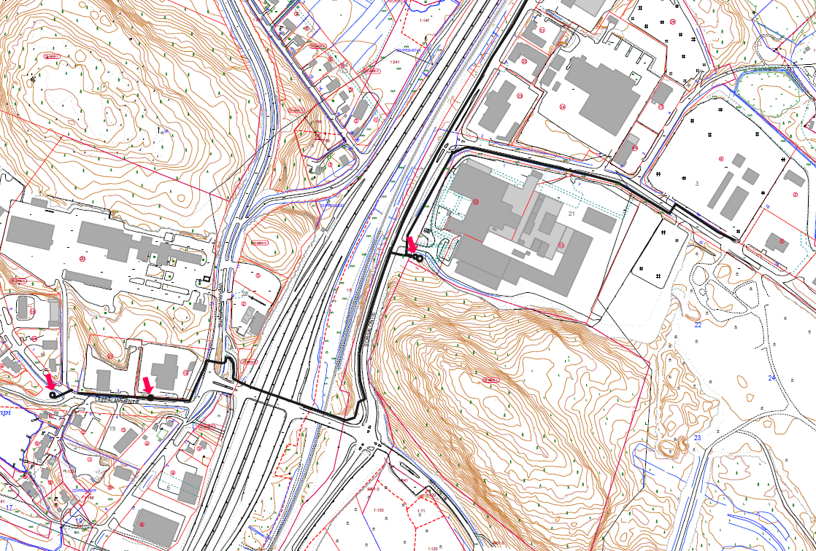
Päätös Päätän myöntää maaomistajan luvan Savon Voima Verkko Oy:lle 0,4 kV:n ja 20 kV:n maakaapelin, jakokaappien ja muuntamoiden sijoittamiseen kiinteistöjen 297-22-21-6, 297-22-10-19, 297-22-9901-0 ja 297-22-9903-0 alueelle seuraavin ehdoin:
- Lupa on voimassa toistaiseksi. Mikäli alueen kaavoittaminen tai muu rakentaminen edellyttää johtojen ja laitteiden siirtämistä, siirtokustannukset jaetaan seuraavasti:
- jos johtoja siirretään viiden (5) vuoden kuluessa rakentamisesta, maksaa siirtokustannukset kokonaan siirtoaloitteen tekijä.
- jos johtojen rakentamisesta on kulunut 40 vuotta tai enemmän maksaa verkkoyhtiö siirtokustannukset kokonaisuudessaan, taikka
- jos johtojen siirto tapahtuu 5-40 vuoden välillä, kustannusjako lasketaan lineaarisesti interpoloimalla niin, että kaupungin osuus kustannuksista vähenee laitteiden iän kasvaessa.

Tämä korvaa johtoalueen käyttöoikeussopimuksen kohta 8

- Luvasta peritään 50 € + 24 % alv sekä korvaus puustosta ja maapohjasta 305,70 euroa.

- Tämä lupa ei korvaa muita mahdollisia viranomaislupia. Kaivuluvat tulee hakea hyvissä ajoin ennen töiden aloittamista lupapisteestä (www.lupapiste.fi).

- Maakaapeli ja muut rakenteet on sijoitettava siten, ettei niistä ole haittaa alueen muulle käytölle eikä niistä ole haittaa puistometsien hoidolle. Maakaapeli on sijoitettava vähintään 3 metrin päähän sadevesiviemäristä.

- Luvan saaja on velvollinen sopimaan tonttien 297-22-1-21, 297-22-1-19 ja 297-22-21-6 vuokralaisten kanssa kaapelin sijoittamisesta ja rakennusaikataulusta.

- Johtoalue on siistittävä rakentamisen jälkeen.

Lisätietoja asiasta antaa kiinteistöasiamies Pirkko Laaksonen
puhelin 044 718 5511.

Toimivallan peruste Kaupunkiympäristön palvelualueen toimintasääntö 12 §.

Pirkko Laaksonen
kiinteistöasiamies

Asiakirja on allekirjoitettu koneellisesti Kuopion kaupungin asianhallintajärjestelmässä. Allekirjoituksen oikeellisuuden voi todentaa kirjaamosta.

Liitteet Oikaisuvaatimusohje

Tiedoksianto Päätös on lähetetty tiedoksi postitse 14.3.2019 luvan hakijalle

Tiedoksi Kaupunginhallitus
Kaupunkirakennelautakunta
Kunnossapito /katualueet

Nähtävänäolo Päätös on yleisesti nähtävänä 14.3.2019 Kuopion kaupungin verkkosivuilla
www.kuopio.fi/paatoksenteko
Liite A kuntalain mukainen oikaisuvaatimusohje

Oikaisuvaatimusoikeus
Päätökseen tyytymätön voi tehdä kirjallisen oikaisuvaatimuksen.

Oikaisuvaatimuksen saa tehdä se, johon päätös on kohdistettu tai jonka oikeuteen, velvollisuuteen tai etuun päätös välittömästi vaikuttaa (asianosainen) sekä kunnan jäsen.

Oikaisuvaatimusviranomainen
Kaupunkirakennelautakunta

Postiosoite PL 1097, 70111 KUOPIO
Käyntiosoite Suokatu 42
Puhelin 044 718 5113 tai 044 718 5110
Sähköposti kaupunkiymparisto(at)kuopio.fi

Oikaisuvaatimusaika ja sen alkaminen
Oikaisuvaatimus on tehtävä 14 päivän kuluessa päätöksen tiedoksisaannista. Kunnan jäsenten katsotaan saaneen päätöksestä tiedon seitsemän päivän kuluttua siitä, kun pöytäkirja on asetettu yleisesti nähtäväksi Kuopion kaupungin verkkosivuille www.kuopio.fi/paatoksenteko. Asianosaisen katsotaan saaneen päätöksestä tiedon, jollei muuta näytetä, seitsemän päivän kuluttua kirjeen lähettämisestä, kolmen päivän kuluttua sähköpostin lähettämisestä, saantitodistuksen osoittamana aikana tai erilliseen tiedoksisaantitodistukseen merkittynä aikana. Tiedoksisaantipäivää ei lueta oikaisuvaatimusaikaan.

Oikaisuvaatimuksen sisältö ja toimittaminen
Oikaisuvaatimuksesta on käytävä ilmi vaatimus perusteineen ja se on tekijän allekirjoitettava.

Oikaisuvaatimuksen voi toimittaa myös telekopiona (faksina) tai sähköpostina. Sähköistä asiakirjaa ei tarvitse täydentää allekirjoituksella, jos asiakirjassa on tiedot lähettäjästä, eikä asiakirjan alkuperäisyyttä tai eheyttä ole syytä epäillä.

Oikaisuvaatimus on toimitettava oikaisuvaatimusviranomaiselle viimeistään määräajan viimeisenä päivänä ennen viraston virka-ajan päättymistä tai mikäli määräajan viimeinen päivä on pyhäpäivä tai muu sellainen päivä, jona työt virastoissa on keskeytettävä, ensimmäisenä arkipäivänä sen jälkeen.

Sähköisen viestin (faksin tai sähköpostin) katsotaan saapuneen viranomaiselle silloin, kun se on viranomaisen käytettävissä vastaanottolaitteessa tai tietojärjestelmässä siten, että viestiä voidaan käsitellä.

Oikaisuvaatimus toimitetaan aina omalla vastuulla. Postiin asiakirjat on jätettävä niin ajoissa, että ne ehtivät perille ennen oikaisuvaatimusajan päättymistä.

